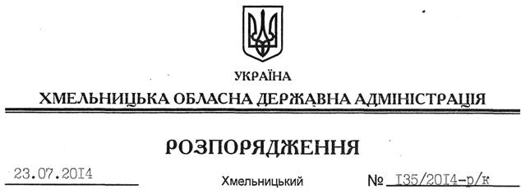

Про переведення І.Михайлової

На підставі статті 6 Закону України “Про місцеві державні адміністрації”, статті 32 Кодексу законів про працю України, постанови Кабінету Міністрів України від 01 грудня 1994 року № 804 “Про затвердження Положення про порядок стажування у державних органах”:
1. Перевести Михайлову Інну Григорівну з посади завідувача сектору забезпечення доступу до публічної інформації апарату обласної державної адміністрації, на яку призначалася тимчасово на період відпустки по догляду за дитиною до досягнення нею трирічного віку Вінер М.В., на посаду заступника начальника відділу забезпечення діяльності керівництва апарату обласної державної адміністрації з посадовим окладом згідно зі штатним розписом, як таку, що успішно пройшла стажування.
Підстава: заява І.Михайлової від 18.07.2014 року, подання керівника стажування, матеріали стажування
2. Присвоїти І.Михайловій восьмий ранг державного службовця.

Голова адміністрації Л.Прус

